МКДОУ Бобровский детский сад «Колосок»

15
МОЯ –РОДИНА БОБРОВКА

Моркунцова С.Н.

Что мы Родиной зовём?
Дом, где мы с тобой живём,
И берёзки, вдоль которых
Рядом с мамой мы идём.
Что мы Родиной зовём?
Поле с тонким колоском,
Наши праздники и песни,
Тёплый вечер за окном.
Что мы Родиной зовём?
Всё, что в сердце бережём,
И под небом синим-синим
Флаг России над Кремлём.

Казачье поселение Бобровка основано в 1762 году. Именно тогда первые семьи, прибывшие с обозом (старший обоза Фома Кузьмич Золотухин), решили поселиться на отлогом берегу реки Уй.
Все они придерживались православной веры, несли посменно службу в Оренбургском казачьем войске и защищали южную границу России, а остальные с утра до ночи работали.
Основным доходом и средством существования была охота. Меха из бобровых шкур имели большой спрос, отсюда и возникло название казачьего посёлка — Бобровка.
До 1917 года казачье поселение подчинялось Ключевской станице. В ту пору в Бобровке вместе с хуторами было 238 хозяйств, в том числе в самом посёлке 140.
Вот так начиналась славная история ныне самого большого сельского поселения в Троицком районе, в котором проживает сегодня почти пять тысяч человек.
Село находится на Зауральской равнине, вблизи леса «Золотая сопка». Близ села построена плотина Троицкого водохранилища на реке Уй.
Вблизи посёлка на берегу реки Уй расположен могильник древнего человека. По данным раскопок 60-х годов XX века, там обнаружили захоронение древнего кочевника-воина, с различными бронзовыми предметами. Также около села были найдены останки мамонтов.
В Бобровке есть Бобровская сельская школа, сельский ДК, детский сад «Полянка», детский сад "Колосок" и Бобровская Павленковская модельная библиотека.

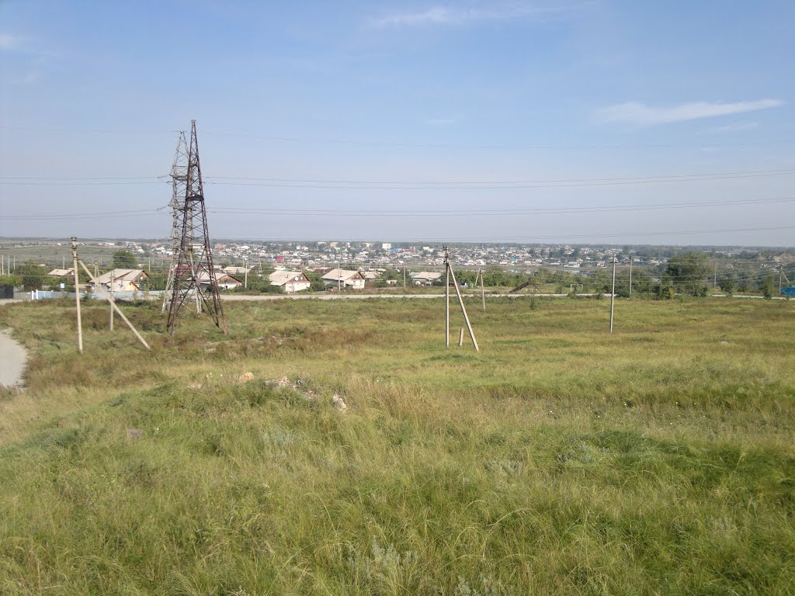
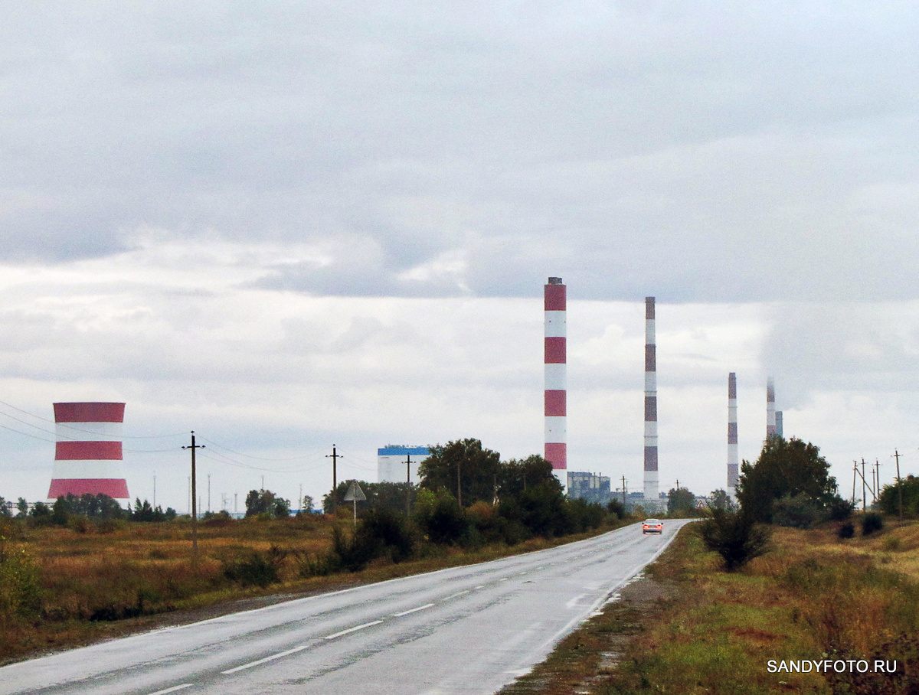
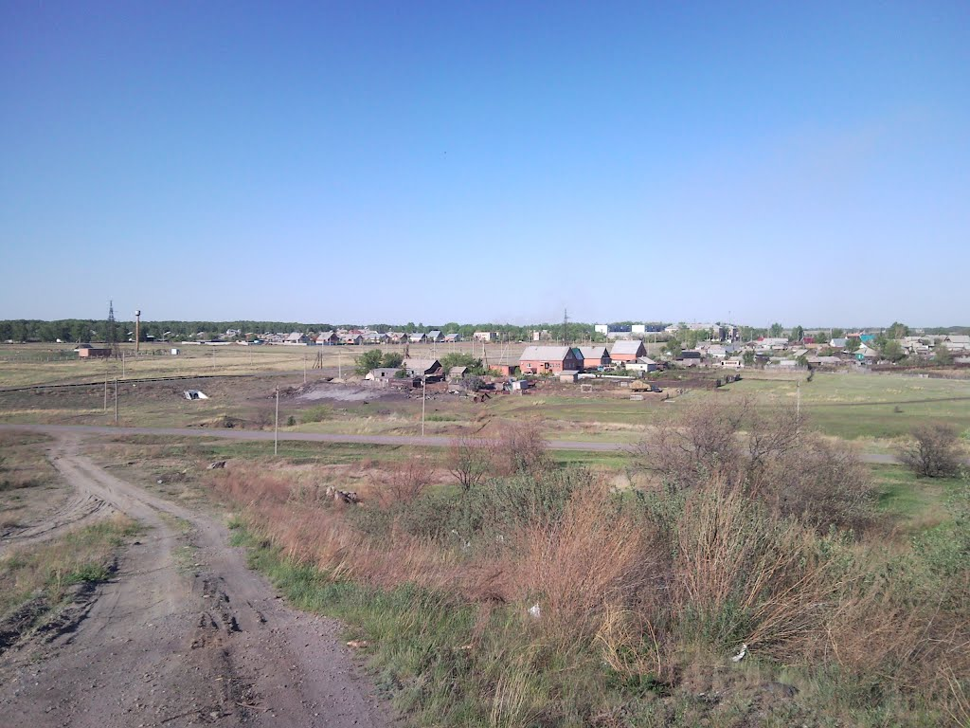
Бобровская сельская администрация
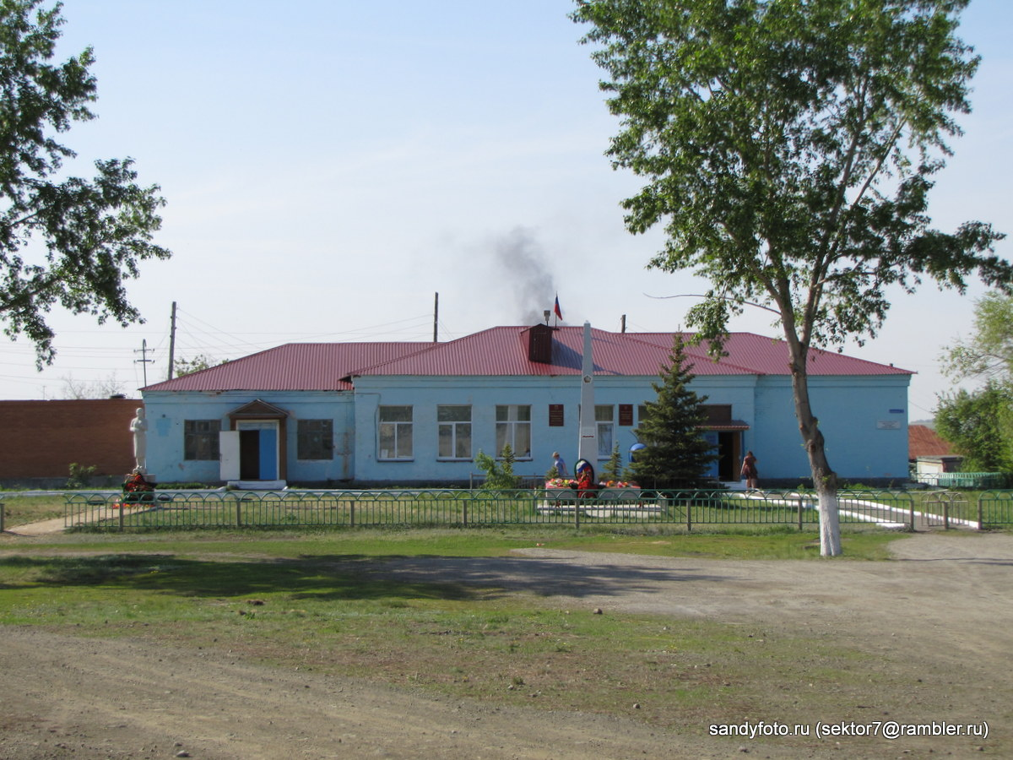
Бобровский Дом Культуры
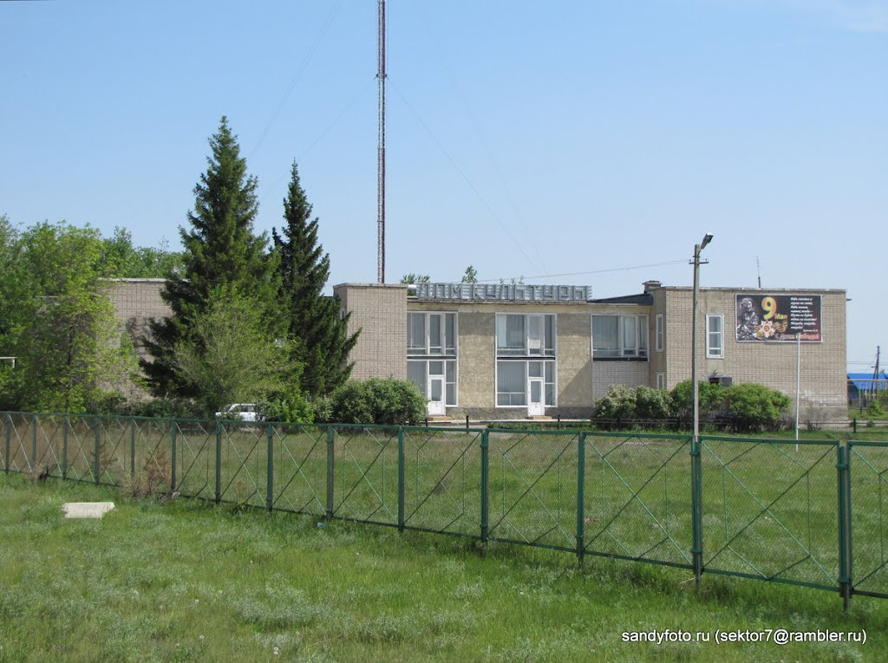
Бобровская СОШ
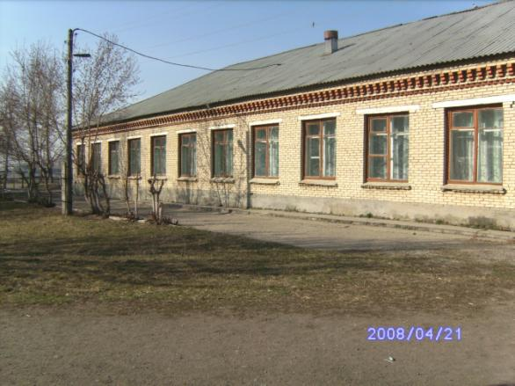
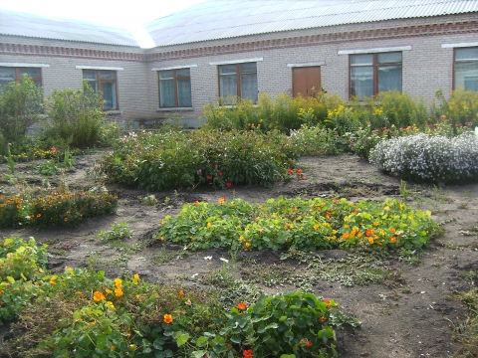

МКДОУ Бобровский детский сад «Колосок»
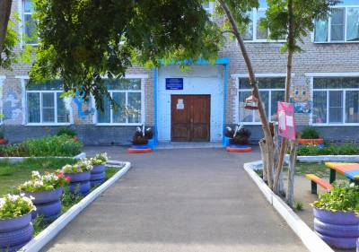
МКДОУ Бобровский детский сад «Полянка»
